UNIVERSIDAD DE TARAPACÁ

FACULTAD DE INGENIERÍA

DEPARTAMENTO DE INGENIERIA EN COMPUTACION E INFORMATICA

MANUAL DE USUARIO

“MACHINE EV3 G1”

Alumnos: Valentina Alvarez.

Jean Pierre Duran

Cesar Jimenez

Sergio Rabanal

Cristhian Sanchez

Tabla de contenido

1. Control de modificaciones del documento.…………………………3
2. Introducción…………………………………………………………….4
3. Conceptos de roles y operaciones…………………………………...5
   1. Descripción de roles………………………………………………..5
   2. Descripción de las operaciones…………………………………...5

4 Requerimientos………………………………………………………...6

5 Procedimientos………………………………………………………...7

5.1 Instalación…………………………………………………………...7

5.2 Creación del proyecto……………………………………………...7

5.3 Cargar datos en el robot…………………………………………...8

5.4 Conexión entre los dispositivos…………………………………...8

5.5 Interfaz gráfica………………………………………………………9

6 Posibles errores y soluciones……………………………………….10

7 Referencias……………………………………………………………11

1. **Control de modificación del documento**

| Título | Manual de usuario. |
| --- | --- |
| Versión | 1.0 |
| Autor(es) | Jean Pierre Duran, Valentina Álvarez |
| Fecha | 10-12-2023 |

| Fecha | Versión | Descripción |
| --- | --- | --- |
| 11/12/23 | 1.0 | Documento inicial |

1. **Introducción**

El siguiente documento corresponde al manual de usuario del robot “MACHINE EV3 G1” donde se explica el funcionamiento de su interfaz gráfica.

Este manual va dirigido a las personas que hagan uso de la interfaz, ya sean o no parte de la comunidad educativa de la Universidad de Tarapacá y/o de la carrera de Ingeniería en Computación e Informática.

El documento describe el uso del software y sus funcionalidades.

Este documento también plantea posibles errores que pueden ocurrir durante el uso del software, así como también las soluciones a estos problemas.

**3. Concepto de los roles y operaciones**

**3.1 Descripción de roles**

| **Rol** | **Descripción** |
| --- | --- |
| Usuario | Controla las acciones del robot mediante la interfaz gráfica. |

**3.2 Descripción de las operaciones**

| **Operación** | **Descripción** | **Rol** |
| --- | --- | --- |
| Conexión y desconexión | Son los botones para establecer la conexión con el robot *“Connect”* y/o cortar la conexión con este *“Disconnect”*. | Usuario |
| Movimiento | Permite el desplazamiento del robot en distintas direcciones según los requerimientos del usuario. | Usuario |
| Disparo | El robot golpea la pelota con una fuerza dándole una velocidad preestablecida. | Usuario |
| Ángulos de disparo | Son ángulos seleccionables a los cuales se posicionará el palo de golf, en espera de que el usuario accione el botón de disparo o que se realice un cambio de ángulo. | Usuario |
| Ingreso de ip | Es un recuadro de entrada de texto, en el cual se debe ingresar la ip que se muestre en la pantalla del brick lego EV3. | Usuario |

**4. Requerimientos**

Estos son los elementos necesarios para el correcto funcionamiento del robot “MACHINE EV3 G1”.

* Un ordenador con sistema operativo Linux.
* Tener instalado Visual Studio code y la extensión LEGO MINDSTORM EV3 Micropython.
* Red de wifi para la conexión entre el robot y el ordenador.
* Poseer una copia de la interfaz gráfica de *“MACHINE EV3 G1”*.

**5. Procedimientos**

**5.1 Instalación**

Descargamos el instalador de visual studio code desde la página oficial <https://code.visualstudio.com/>, ejecutamos e instalamos el programa.

En el apartado de extensiones, instalamos el lenguaje Python y la extensión LEGO MINDSTORM EV3 MicroPython.

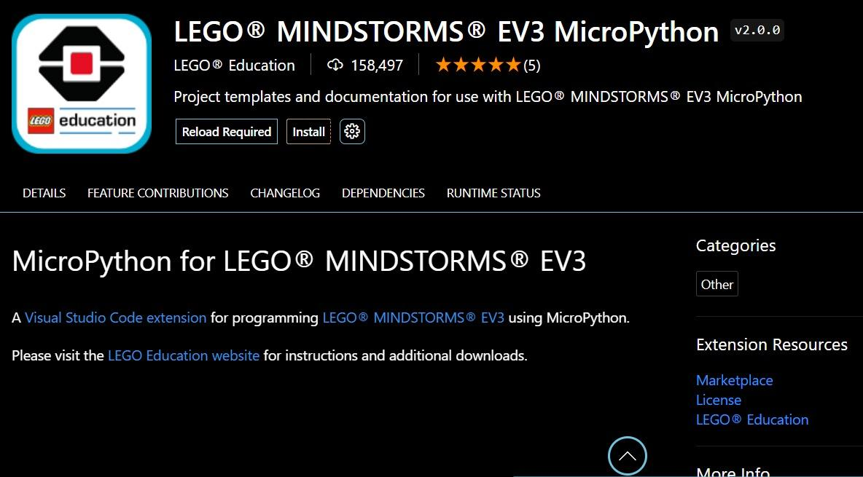

**5.2 Creación del proyecto.**

Abrimos Visual studio code y creamos un proyecto LEGO MINDSTORM EV3 Micropython, luego extraemos y cargamos los archivos del proyecto.

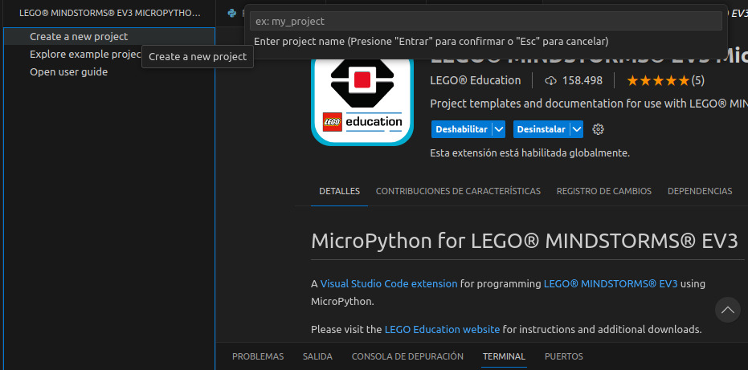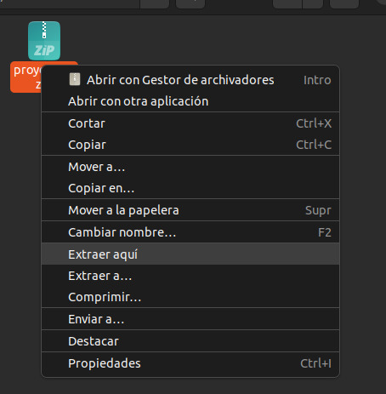

**5.3 Cargar datos en el robot**

Encendemos y conectamos tanto el robot como el ordenador a la misma red Wi-FI, luego en visual studio code hay que conectar el robot con el

programa.

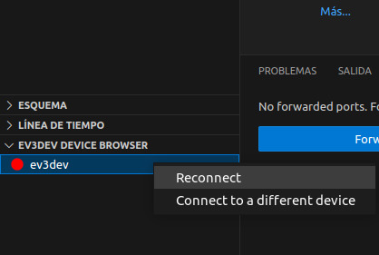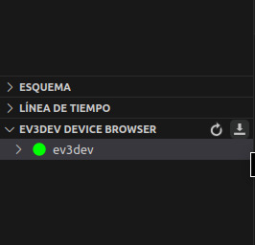

Una vez se haya efectuado la conexión mediante visual studio descargamos los archivos hacia el robot presionando el botón de descarga mostrado en la siguiente imagen.

**5.4 Conexión entre los dispositivos**

Abrimos la terminal del robot presionando click derecho en el dispositivo conectado.

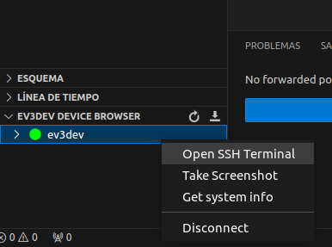

Inicializamos el servidor SSH con el comando “nombreproyecto/python3 Server.py”. Y tambien ejecutamos la interfaz ejecutando el archivo “interfaz.py”

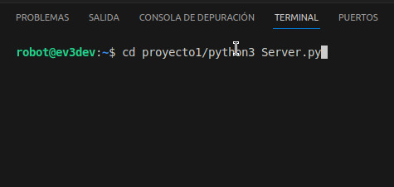

Ingresamos en el cuadro de texto la ip del robot y presionamos el botón *“connect”*, por ejemplo:

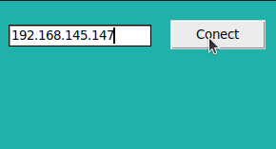

**5.5 Interfaz gráfica**

una vez conectada el robot a la interfaz, esta lanzara una ventana de que la coneccion se completó con éxito.

En esta imagen se aprecian los botones que tiene la interfaz para interactuar con el robot.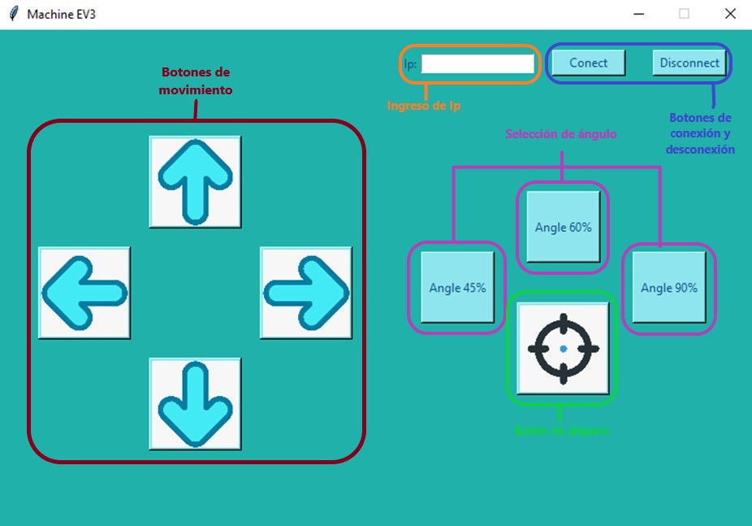

**6. Posibles errores y soluciones:** en este apartado, describiremos algunos errores que pueden ocurrir cuando se esté haciendo uso del robot, y su posible solución**.**

**6.1 Errores:**

* **Error de conexión entre dispositivos**

Si la conexión ip a la que está conectado el robot y el ordenador son distintas, es decir distintas redes de wifi, este arroja un error de conexión.

* **Conexión débil entre los dispositivos**

Esto puede suceder si es que los dispositivos se

se encuentran a mucha distancia entre ellos,

* **Movimiento indefinido de las acciones del robot**

Este error se produce cuando se presiona por muy poco tiempo un botón, lo que produce que las acciones se realicen de manera indefinida.

**6.2 Soluciones:**

* **Error de conexión entre dispositivos**

Para solucionar este error hay que verificar que la conexión ip del robot sea la misma que ingresamos a la interfaz, además verificar que ambos dispositivos estén conectados a la misma red.

* **Conexión débil entre dispositivos**

verificar la velocidad de internet entre los dispositivos y no tenerlos a una distancia tan grande.

* **Movimiento indefinido de las acciones del robot**

La solución a este problema es presionar cualquier otro botón.

**7. Referencias**

1. Universidad de Tarapacá - Rúbrica “Manual de usuario IEEE 1063-2001”.